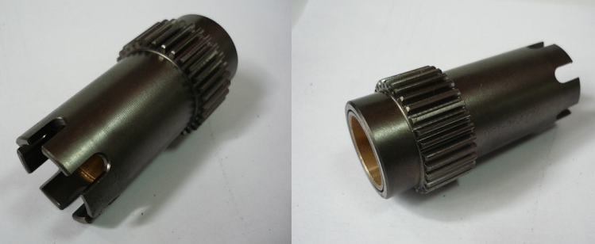

Код из 1С | Артикул | Наименование/ Бренд/  Поставщик | Габариты  Д*Ш*В,  мм | Масса,  гр | Материал | Место установки/Назначение
F0032649 | 0590554368C | Шестеренка на сверлильных шпинделях Z=32 M=1 LA=15MM 0590554368C |  |  | Металл | Сверлильно-присадочный станок с ЧПУ Uniflex
 |  | SCM

